Informe técnico: Sistema integral Vitalis Health Hub
Realizado por
X
X
X
X

Docente
Nombres y Apellidos del Docente

Universidad Nacional Abierta y a Distancia UNAD
Escuela Ciencias de Básicas Tecnología e Ingeniería ECBTI
Programación 213023
2026

Introducción
El presente informe detalla la arquitectura y desarrollo del sistema Vitalis Health Hub, una solución de software diseñada bajo el paradigma de la Programación Orientada a Objetos (POO) en Python. El objetivo primordial es gestionar de manera eficiente pacientes, tratamientos médicos y citas, garantizando la estabilidad operativa mediante un manejo avanzado de excepciones y una arquitectura modular sin dependencia de motores de bases de datos externos.
En un entorno donde la precisión de los datos médicos es crítica, este sistema implementa validaciones estrictas y una bitácora de auditoría (logging) para registrar eventos y errores, asegurando que la aplicación sea resiliente ante datos inconsistentes o fallos de protocolo clínico.

Objetivos
Objetivo general
Instalación y creación de un sistema integral de gestión mediante el paradigma de Programación Orientada a Objetos (POO) en Python, con el fin de garantizar una plataforma modular, escalable y resiliente capaz de administrar procesos médicos complejos y registros de auditoría sin dependencia de sistemas de bases de datos externos.
Objetivos específicos
Implementación del paradigma POO (Abstracción, Herencia, Polimorfismo y Encapsulamiento) para estructurar una arquitectura de software limpia que facilite el mantenimiento y la extensión del sistema.
Creación de excepciones para controlar los posibles errores que puedan surgir.
Establecer un sistema de auditoría a través de la gestión de archivos de registros (logs).

Contenido del trabajo
Creación de la carpeta en GitHub
Ilustración 1 Creación del repositorio en GitHub
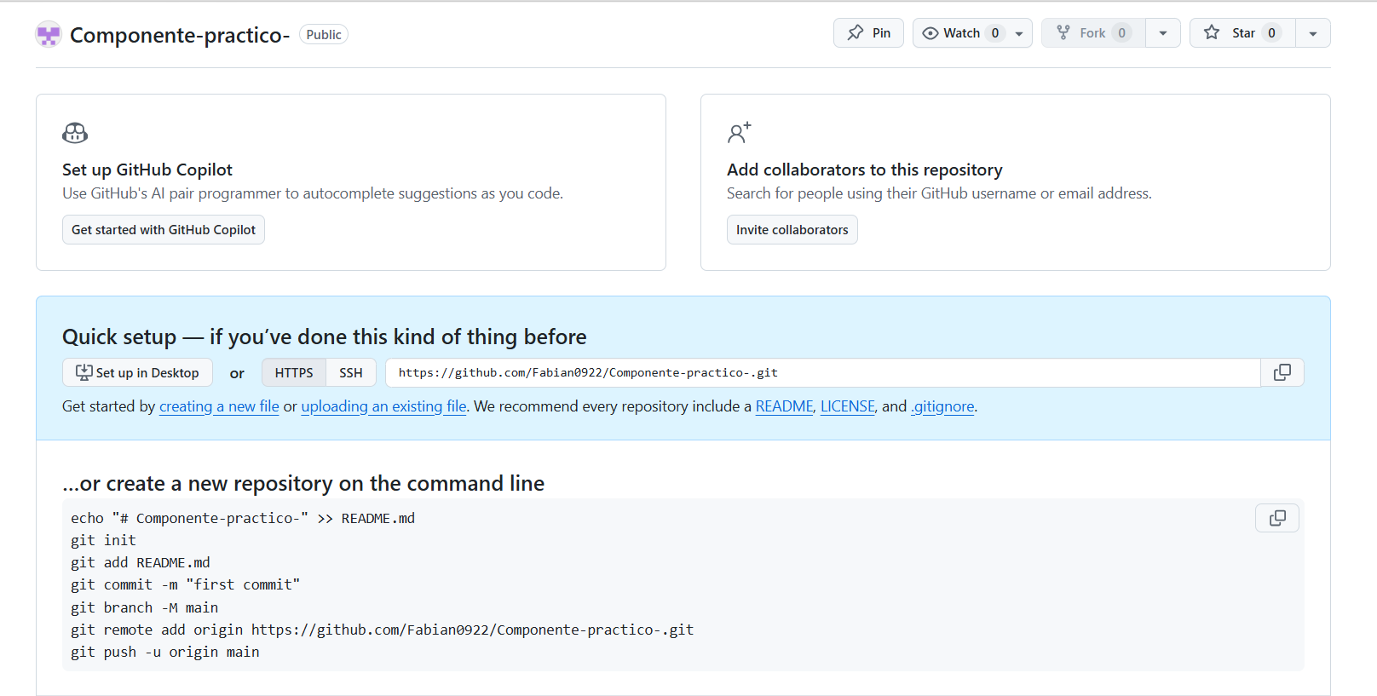
En este espacio creamos el repositorio que luego tendremos acceso para subir nuestras versiones del proyecto.
Subida de archivos al repositorio desde un local
Ilustración 2 git push desde el local al repositorio
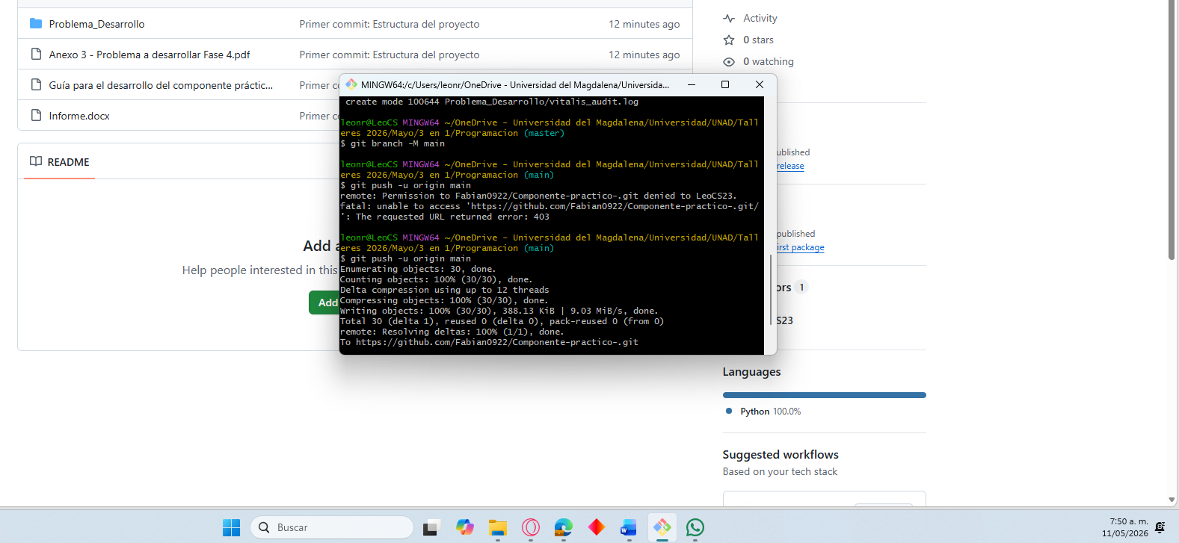

Enlace a GitHub
*Enlace repositorio GitHub*

Conclusiones
La implementación del sistema Vitalis Health Hub demuestra que una arquitectura basada en los pilares de la Programación Orientada a Objetos permite construir aplicaciones altamente resilientes y estables. El uso de una jerarquía de excepciones, junto con la gestión de bloques try/except/else/finally, garantiza el funcionamiento del software incluso ante fallos en los protocolos médicos o inconsistencias en los datos de los pacientes. Esto asegura que el sistema no presente errores, manteniendo la integridad del proyecto.
Por otro lado, la segmentación del proyecto en paquetes modulares como domain, entities e infrastructure facilita significativamente la escalabilidad y el mantenimiento a largo plazo. La estructura del proyecto permite integrar nuevos servicios mediante el uso de herencia y polimorfismo sin comprometer el sistema, mientras que el sistema de auditoría proporciona la trazabilidad de cada evento que se realiza mientras se ejecuta el codigo. En conclusión, el desarrollo cumple satisfactoriamente con los estándares técnicos, ofreciendo una solución profesional, transparente y preparada para el crecimiento a grandes rasgos.

Referencias
Cosentino, V., Luis, J., & Cabot, J. (2016, May). Findings from GitHub: methods, datasets and limitations. In Proceedings of the 13th international conference on mining software repositories (pp. 137-141).
Kalliamvakou, E., Gousios, G., Blincoe, K., Singer, L., German, D. M., & Damian, D. (2014, May). The promises and perils of mining github. In Proceedings of the 11th working conference on mining software repositories (pp. 92-101).

